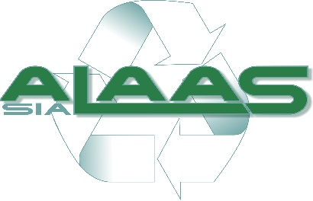
ALAAS KONKURSS ĢIMENĒM
,,Rotājumi Ziemassvētkiem no izlietota iepakojuma!’’
NOLIKUMS
UZDEVUMI
1. Ar radošu pieeju veicināt izpratni par nevajadzīga iepakojuma utilizācijas iespējām, saskatot katrā iepakojumā tā alternatīvas izmantošanas iespējas, tādā veidā mazinot radīto atkritumu daudzumu.
2. Uzskatāmi demonstrēt nevajadzīga iepakojuma praktiskas alternatīvas izmantošanas iespējas sadzīvē.
ORGANIZATORI
SIA ,,ALAAS’’
DALĪBNIEKI
SIA ,,ALAAS’’ darbības reģiona ģimenes.
NOSACĪJUMI
Konkursa dalībnieki (ģimene) veido rotājumu/us Ziemassvētkiem par pamatu izmantojot dažādus izlietotus iepakojuma materiālus. Vismaz 70% no radošā darba izejmateriāliem ir jābūt izlietotajam iepakojumam ( dažāda plastmasa, stikls, papīrs, kartons, metāls u.t.t.).
Darba izpildīšanas tehnika un izmēri nav ierobežoti.
KONKURSA NORISES LAIKS
2020 .gada 24.novembris – 14.decembris.
KONKURSA NORISE
1.Konkursa dalībnieki (ģimene) izveido rotājumu/us Ziemassvētkiem, nofotografē to/ tos, iesūta uz e – pastu editecep@inbox.lv un norāda informāciju – kontaktpersonu, dzīvesvietu un tālruni.
2. Klāt pie foto pievieno īsu aprakstu par izveidoto rotājumu un Ziemassvētku novēlējumu!
Nododot darbu konkursam, dalībnieks piekrīt, ka organizatori to var izmantot, ar atsauci uz autoru, jebkuros plašsaziņas līdzekļos pilnā apjomā vai atsevišķas darba daļas bez īpašas saskaņošanas ar autoru, tai skaitā fiksēt fotogrāfijās, izmantot drukas darbos, video ierakstos, publiski pārraidīt televīzijā neierobežotā apjomā un laika periodā Latvijā un ārpus tās robežām.
Konkursa darbu izvērtēšanas laiks - 2020.gada 15.decembris – 17.decembris.
VĒRTĒŠANA UN APBALVOŠANA
Radošos darbus vērtēs SIA ,,ALAAS’’ izveidota žūrijas komisija. Žūrija oriģinālākajiem un mākslinieciski interesantākajiem darbiem piešķirs ALAAS pārsteiguma balvas.
Vērtēšanas kritēriji:
- atbilstība tēmai,
- oriģinalitāte,
- visu konkursa noteikumu izpilde.
Konkursa rezultāti tiks paziņoti 18. decembrī un atspoguļoti uzņēmuma mājas lapā www.alaas.lv
Konkursa koordinatore - SIA ,,ALAAS’’ sabiedrisko attiecību speciāliste vides komunikācijas jomā Edīte Čepule.

